Паспорт объекта, расположенного по адресу: Воронежская область, Бобровский район, село Хреновое, улица Мира, 112, площадью 93,4 кв.м.
Здание
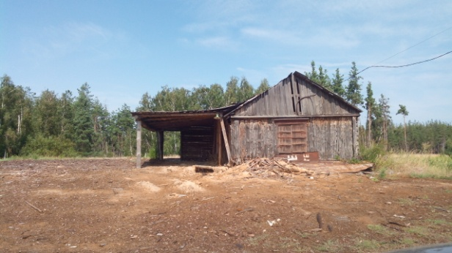 | Описание объекта государственного или муниципального имущества  Тип имущества: Здание  Кадастровый номер:  Литер, этажность: 1 этаж  Площадь: 93,4  Месторасположение: Воронежская область, Бобровский район, с. Хреновое, ул. Мира 112  - Наличие инженерных сетей и подъездных путей:  - Электроэнергия: да  - Газ: нет  - Отопление: нет  - Водоснабжение: нет  - Водоотведение: нет  - Связь, Интернет: нет  - Парковка: нет  - Материал стен, материал перекрытий:  Стены: деревянные  Перекрытия: деревянные  - Состояние объекта: Требует косметического ремонта

